

Инструкция по установке
комплекта защитно-декоративных аксессуаров
Защита переднего бампера d 60/42 двойная
MITSUBISHI ASX
MASX.48.1122
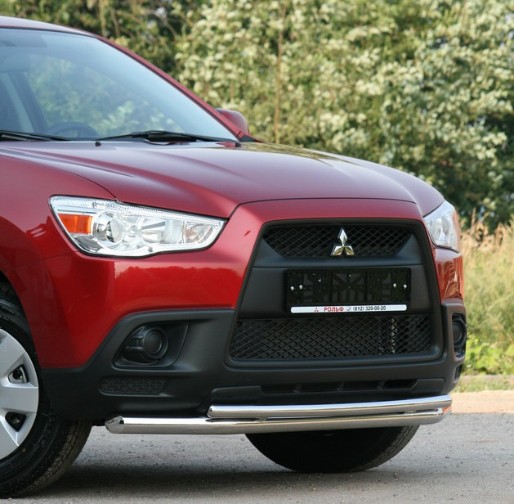

Время установки |  | 30 | мин.
Масса |  | 6,7 | кг

 |  |  |  | Уважаемый Покупатель!
Коллектив «Союз-96» благодарит Вас
за приобретение нашей продукции
Для успешной установки аксессуара Вам понадобится:
 | 1. | Ключ рожковый 13
 | 2. | Головка 10, 13 с воротком

Монтажный комплект:

1 | Защита,1шт. |  | 2 | Кронштейн, 2шт.
1 | 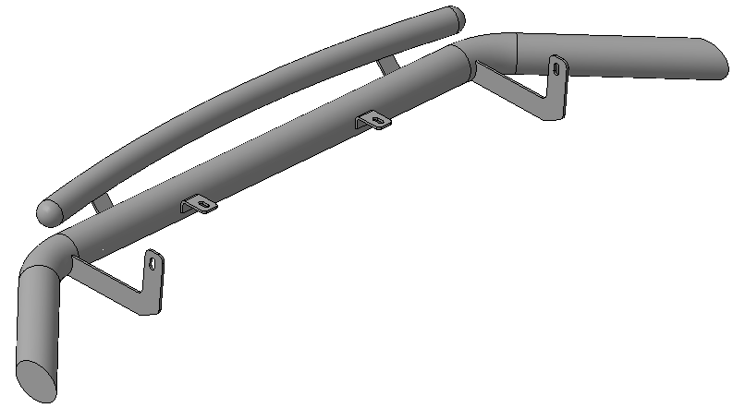 |  | 2 | 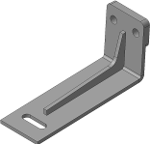

Крепеж:

3 |  | Болт М8х25  8шт. |  | 4 |  | Гайка М8  4шт. |  | 5 |  | Шайба 8 (кузов)  12шт |  | 6 |  | Гровер 8  8шт.

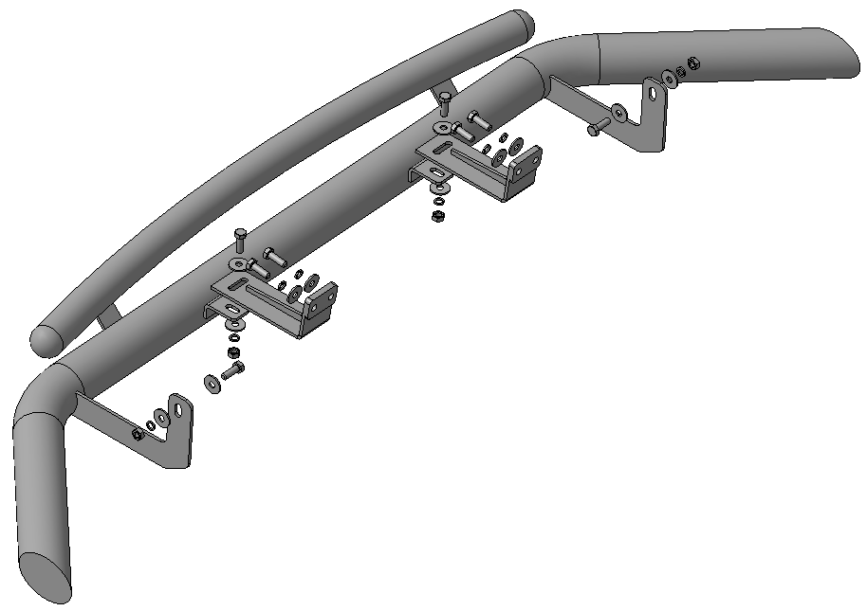
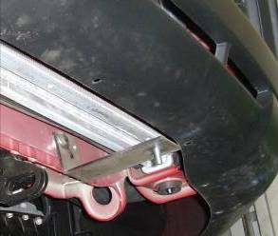 | 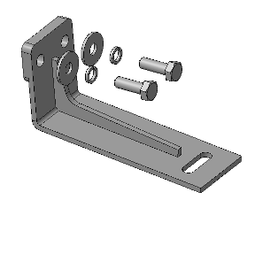  3, 5, 6  2
Шаг 1
Демонтировать пыльник моторного отсека.
Установить кронштейны поз.2 (справа и слева), закрепить крепежом поз.3, 5 и 6.
Инструмент: Головка 10, 13 с воротком.

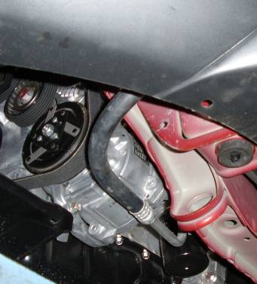 | 3, 5  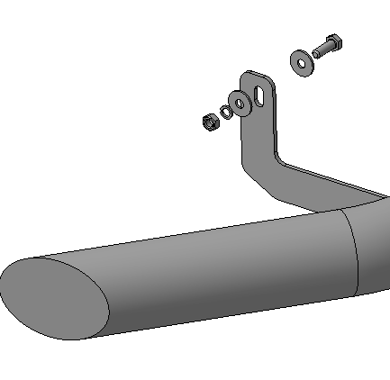  1  4, 5, 6
Шаг 2
Установить защиту поз.1 на кронштейны кузова автомобиля, закрепить крепежом поз.3, 4, 5 и 6
Инструмент: Головка 13 с воротком, ключ 13.

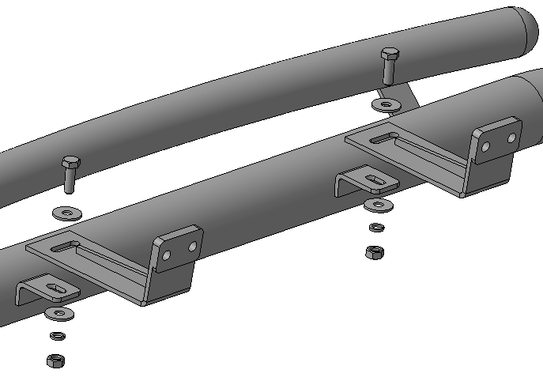
4, 5, 6
3, 5
2
Шаг 3
Дополнительно закрепить защиту к кронштейнам поз.2 крепежом поз.3, 4, 5 и 6.
Инструмент: Головка 13 с воротком, ключ 13.

Шаг 4
Выровнять защиту, окончательно затянуть крепеж.
Момент затяжки:
М6 - 8÷10 Нм
М8 - 20÷24 Нм.
Инструмент: Головка 13 с воротком, ключ 13.

Шаг 5
Установить пыльник моторного отсека, подрезав его по месту.
Инструмент: Головка 10.

ПОЗДРАВЛЯЕМ С УСПЕШНОЙ УСТАНОВКОЙ!

